ANGKET VALIDASI AHLI MATERI
Nama validator : Dr. Surana, S. S. M. Hum.‬‬‬
Institusi : Universitas Negeri Surabaya, Department primary Education

NIP : 196810051994031001

Petunjuk Pengisian

- Kisi – kisi Angket untuk ahli Materi
No. | Aspek | Indikator | No. pertanyaan
1 | Kelayakan Isi | Kualitas isi materi | 1,2,3,4,5
1 | Kelayakan Isi | Tujuan pembelajaran | 1,2,3,4,5
1 | Kelayakan Isi | Umpan balik dan adaptasi | 1,2,3,4,5
1 | Kelayakan Isi | Adaptasi
2 | Kelayakan Media | Kualitas audio format | 6
 |  | Interaksi pengguna | 7
 |  | Aksesbilitas | 7

- Berilah tanda (√) pada kolom penilaian sesuai dengan penilaian Anda terhadap media dengan pedoman pada “Rubik Penilaian” dengan ketentuan sebagai berikut :
5 | = Sangat Baik | 2 | = Kurang
4 | = Baik | 1 | = Sangat Kurang
3 | = Cukup
- Jika penilaian anda adalah 1, 2, 3, 4, 5 maka berilah keterangan pada kolom yang telah disediakan.
- Media yang divalidasi :

No | Aspek | Penilaian
No | Aspek | 1 | 2 | 3 | 4 | 5
1. | Ketepatan Materi |  |  |  |  | v
2. | Keteraturan dalam penyajian materi |  |  |  |  | v
3. | Sesuai dengan tujuan pembelajaran |  |  |  |  | v
4. | Sesuai dengan aktivitas pembelajaran |  |  |  |  | v
5. | Sesuai dengan karakteristik siswa |  |  |  |  | v
6. | Konten adaptasi atau umpan balik dapat dijalankan oleh pelajar atau model pelajar yang berbeda |  |  |  |  | v
7. | Kemampuan memotivasi dan menarik perhatian banyak pelajar |  |  |  |  | v
Sumber : Nesbit, J., Belfer, K., Leacock, T. (2009). Learning Object Review Instrument (LORI) User Manual
- Komentar Secara Umum
Bapak/Ibu diminta untuk memberi komentar dan saran pada kolom di bawah ini.
Secara umum hasil sudah bagus dan memadahi.
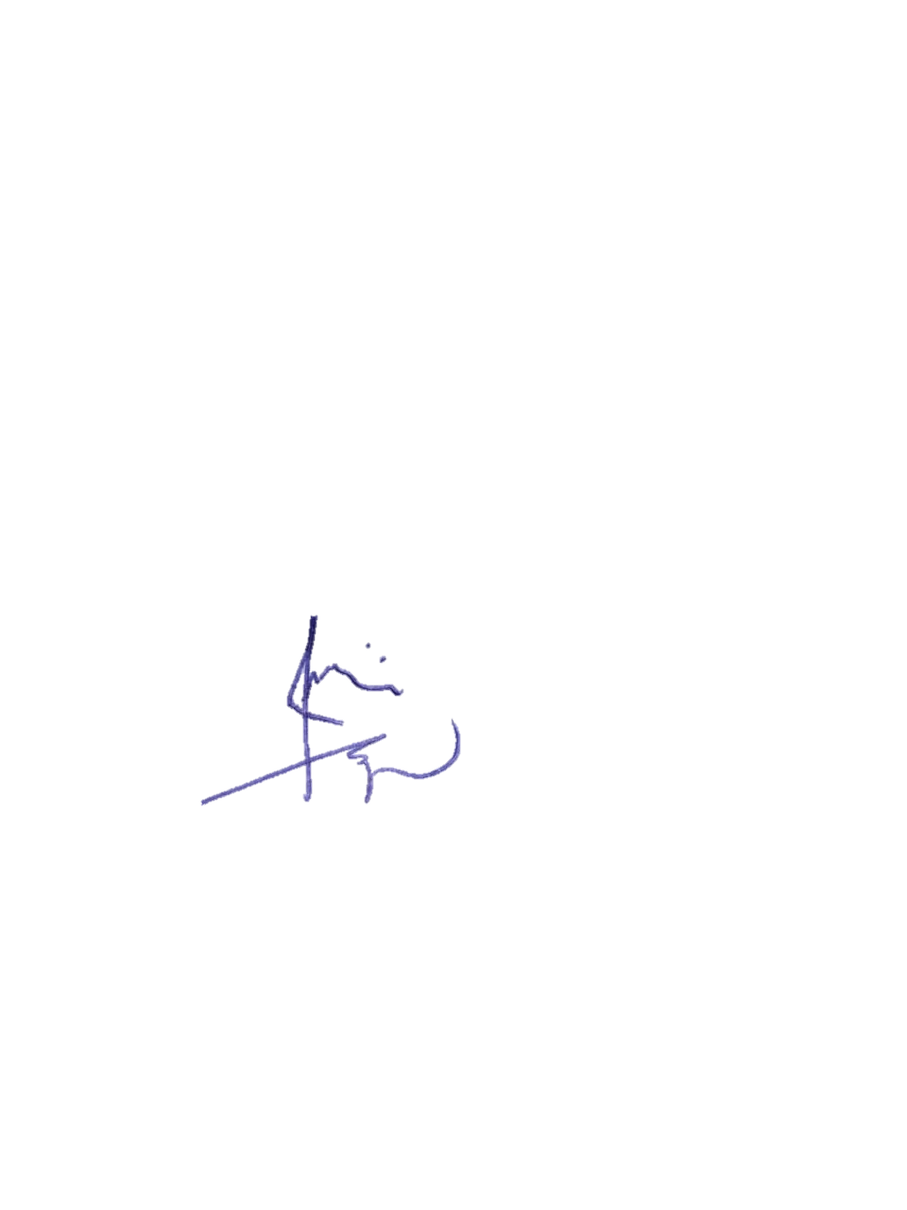
Surabaya, 3 Mei 2022

‪Dr. Surana, S. S. M. Hum.‬‬‬‬
NIP 196810051994031001

